第1章 网页设计及工具
现今，网站已经被越来越多的人所熟识与使用。构成网站的基本元素是网页，当你轻点鼠标、遨游网络世界时，精彩的网页将一幅幅地呈现于面前，使人们通过网站来发布以及获取相关信息更加地方便。本章将详细讲解网页设计的基础知识，同时了解有关网页设计的常用工具。

1.1 网页设计概述
网站是一个由特定人群和组织控制的一组网页的组合。网站由众多的网页组成，页面是否精彩，直接关系着网站是否受人们的欢迎。网页的英文名Homepage，Home在英语中是家的意思，家对每一个人来说代表着温馨、聚集、向往。如果你在设计网页时能做到、实现这些理念，那就代表着这个网页的设计是成功的。本章通过讲解，将向大家展示有关网页设计的基础知识及相关概念。

1.1.1 网页和网站基础知识
在学习制作网页以前，了解一些基本知识，这对以后的学习是很有帮助的。网络世界吸引着越来越多的人，因此对网站的需求越来越大。网站的建设首先需要从网页开始，网页和网站究竟是怎样的呢？接下来让我们通过了解网页和网站的基础知识，来初步认识它们，为网页和网站的建设与制作铺路开拓。

1．网页和网站的区别
上网的朋友一定经常听到或看到网站、网页这两个词，它们有什么区别呢？
关于网页：简单来说，大家通过浏览器看到的画面就是网页。在因特网上应用最广的是网页浏览，浏览器窗口中显示的一个页面称作一个网页，网页可以包括文字、图片、动画以及视频、音频等内容。网页说具体了是一个HTML文件，浏览器是用来解读这份文件的。如图1.1所示是一网站页面。
关于网站：网站是众多网页集合而成的，不同的用户被有组织地连接整合在一起，为浏览者提供更丰富的信息。网站由域名（domain name又称网址）、网站源程序和网站空间三部分构成。网站也是信息服务类企业的代名词，如在新浪、搜狐工作的人，也可以说，他（她）在一家网站工作。如图1.2所示是新浪网站首页的截图。
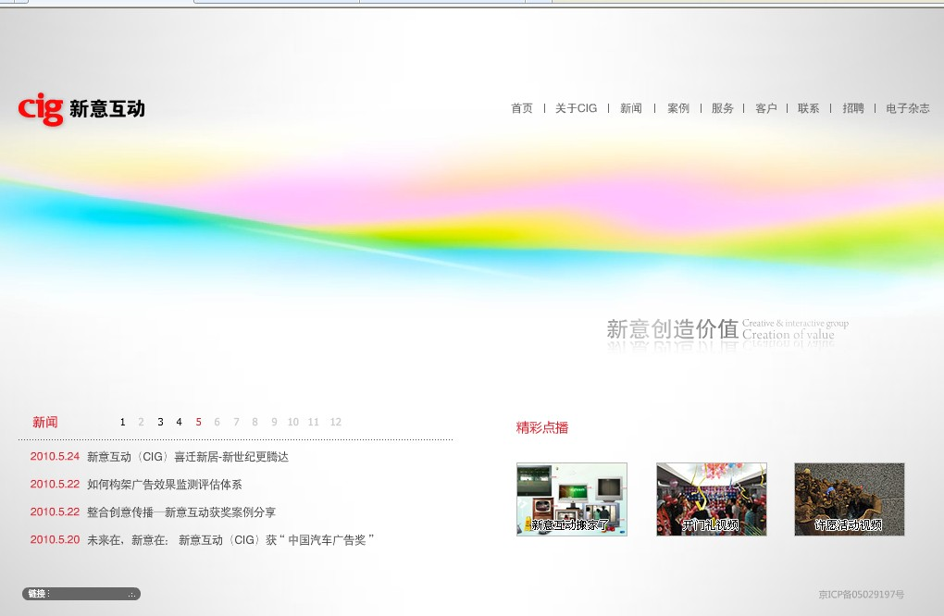
图1.1 某网页示意
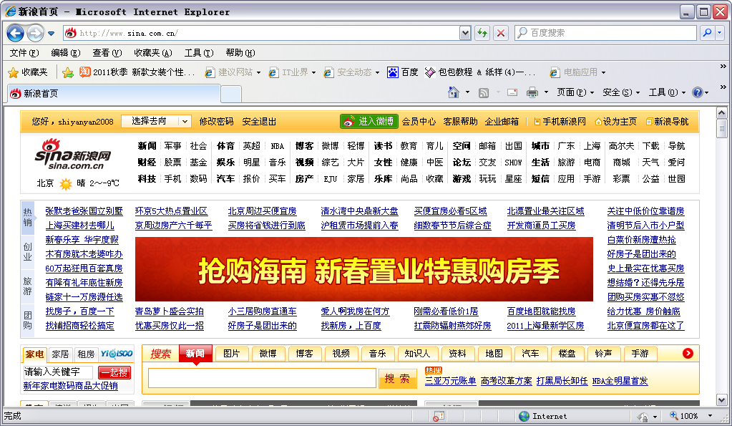
图1.2 新浪网站首页

2．什么是网页设计与制作
其实网页就是一个HTML文件，我们所要学习的网页设计与制作，就是学习如何编辑这个文件。多个HTML文件集合而成的内容也就是网站，制作一个网站，也就意味着你需要单独编辑若干个HTML文件。多个HTML文件需要通过“超链接”进行连接。

3．主页面
一般情况下，一个网站都相应地制作有一个被称作主页（HomePage）的页面，它常常被看作是该网站的大门，起着引导访问者去进入浏览的作用。同时，网站有些什么内容，更新了什么内容等，都可以通过主页直接被访问者了解。如图1.3所示是腾讯网的主页。
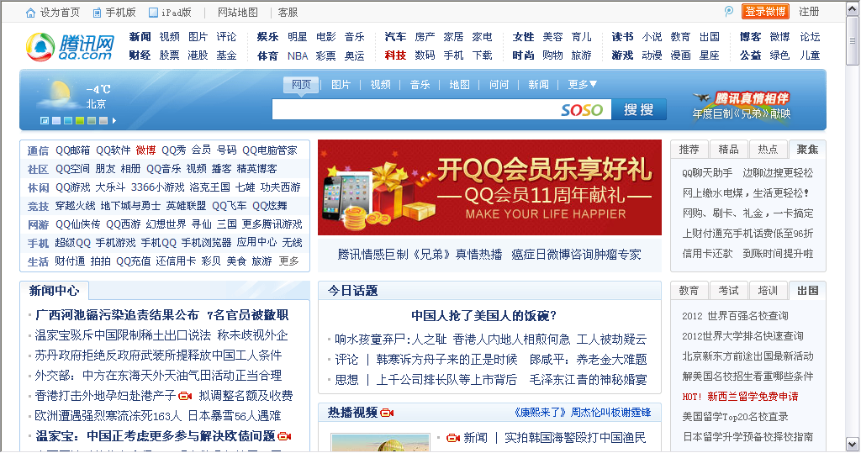
图1.3 腾讯网主页面

1.1.2 网站类型
网站有静态和动态之分，根据不同的划分标准，网站被分为好多种类型。接下来我们通过详细的分析来具体介绍网站的类型，以及在制作网站前如何选择适合的网站类型。

1．网站分类
从所用编程语言不同来划分，网站包括ASP、PHP、JSP、ASP.NET……
掌握一种或者多种网站编程语言，是每个站长都想要完成的，可是掌握一门语言，说起来容易，做起来其实还是有些许困难的。
（1）ASP是最快入门的脚本，安全性太差是它的缺点，其实这也不能怪ASP，因为现在的海洋木马是很难防范的。
（2）PHP的运行效率最高，最大优势是省钱，从操作系统到数据库到脚本，都是免费的，这些正符合了国内对这方面的需要。因为国外的服务器软件是需要正版的，用ASP要装正版的Windows，PHP的运行环境LINUX+apache+MYSQL免费，LINUX系统相当稳定，MYSQL也比ACCESS好用，PHP唯一的麻烦就是代码不是很好理解，还有很多正则表达式。但作为网络开发人员来说，确实是一门值得掌握的语言。
（3）ASP.NET可以用VB语言写也可以用C#语言写，根据个人爱好，ASP.NET的开发平台十分强大，VS 2005布局可以采用拖拽式，跟Windows平台下的快速开发工具很像，开发机需要装NET框架，ASP.NET我认为确实是ASP的接班人，安全性能也比ASP好，开发比ASP快，稳定性也比ASP好。现在的当当网、携程网就是采用此架构，鱼塘中的很多小网络公司的开发语言也将会从ASP转到ASP.NET。
从用途不同来划分，包括门户网站、行业网站、娱乐网站等
（1）门户网站，是指通向某类综合性因特网信息资源并提供有关信息服务的应用系统。门户网站最初提供搜索服务、目录服务，后来由于市场竞争日益激烈，门户网站不得不快速地拓展各种新的业务类型，希望通过门类众多的业务来吸引和留住因特网用户，以至于目前门户网站的业务包罗万象，成为网络世界的“百货商场”或“网络超市”。如图1.4所示是一综合门户网站——搜狐的截图。
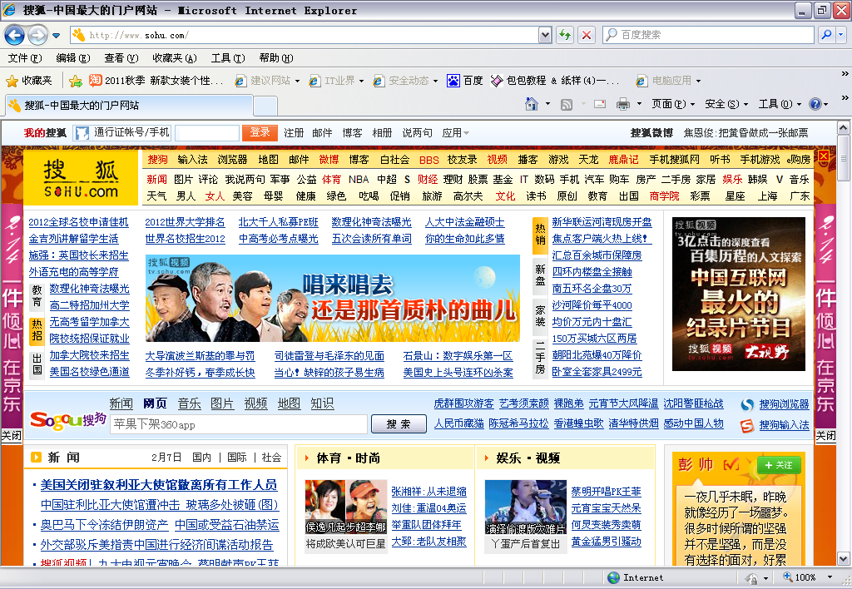
图1.4 门户网站载图
（2）行业网站，行业网站即所谓行业门户。可以理解为“门+户+路”三者的集合体，即包含为更多行业企业设计服务的大门，丰富的资讯信息以及强大的搜索引擎。“门”，即为更多的行业及企业提供服务的大门。如图1.5所示是关于行业门户网站——“行业中国”中搜的截图。
（3）娱乐网站，是具有让人追求快乐、缓解压力的。娱乐网应该具有影视娱乐、八卦新闻、明星娱乐、戏剧等娱乐性服务，还应该包括明星、电影、电视、音乐、戏剧、演出等资讯以及相关实用信息。如图1.6所示是一娱乐网站的一部分截图。
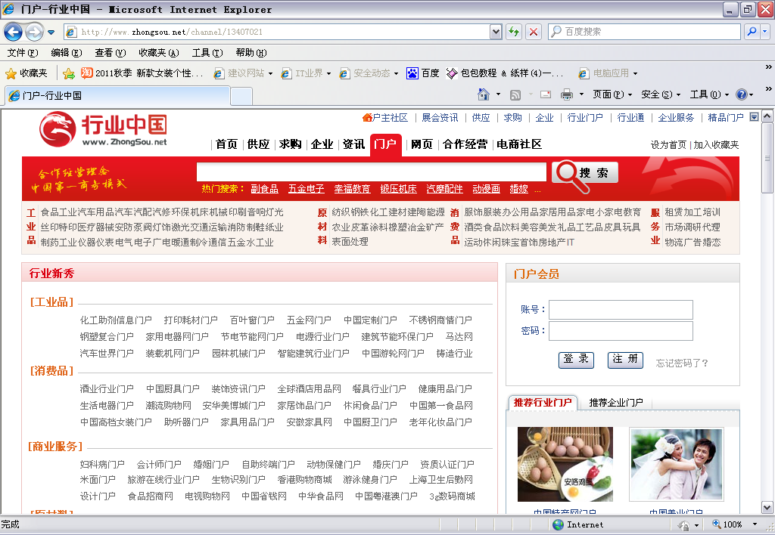
图1.5 行业门户——“行业中国”网站载图
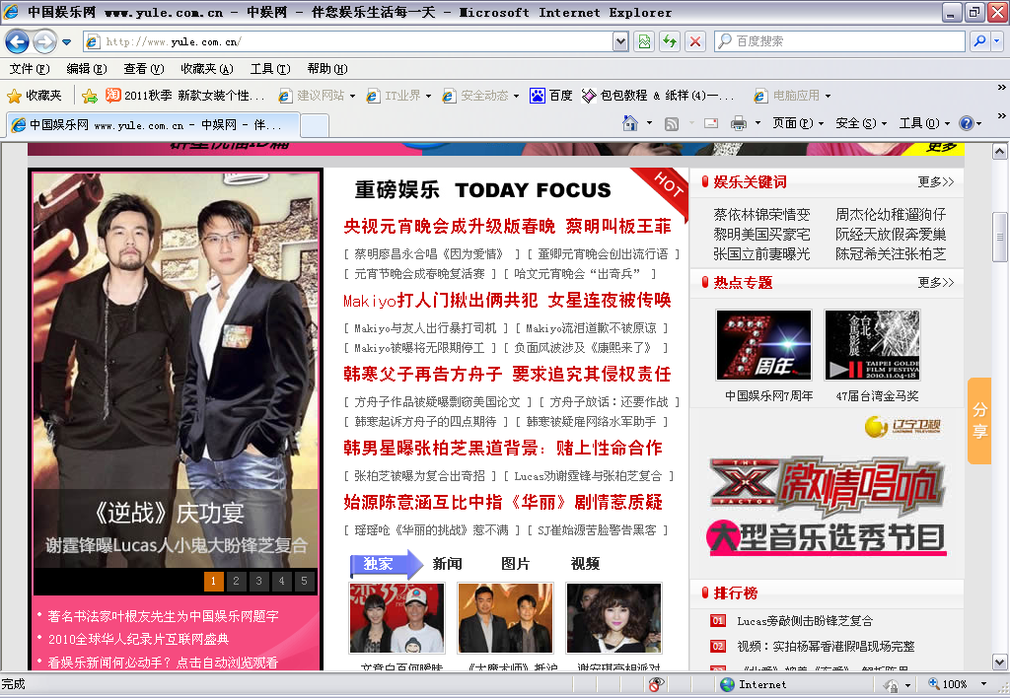
图1.6 娱乐网站截图
从持有者不同来划分，包括个人网站、商业网站、政府网站……
（1）个人网站是指因特网上一块固定的面向全世界发布消息的地方，个人网站由域名（也就是网站地址）、程序和网站空间构成，通常包括主页和其他具有超链接文件的页面。网站是一种通信工具，就像布告栏一样，人们可以通过网站来发布自己想要公开的资讯，或者利用网站来提供相关的网络服务。个人网站是指个人或团体因某种兴趣、拥有某种专业技术、提供某种服务或把自己的作品、商品展示销售而制作的具有独立空间域名的网站。如图1.7所示即是一个人网站。
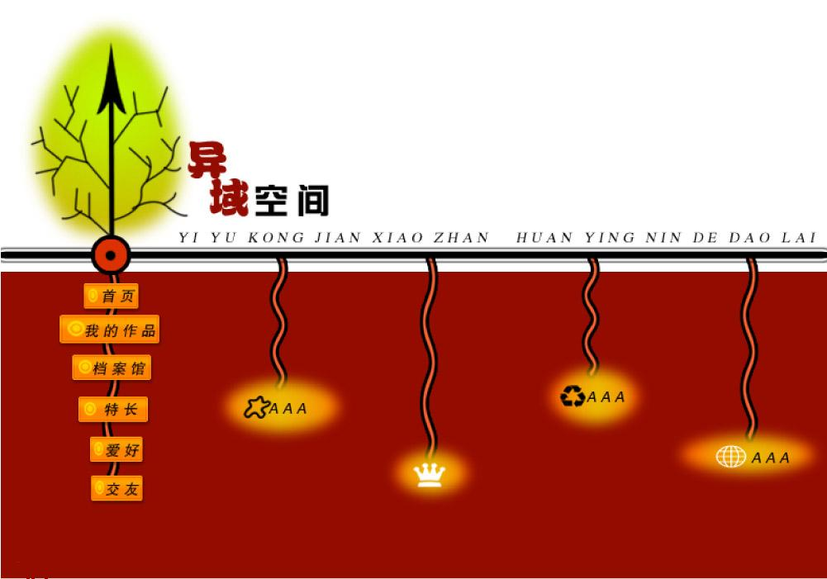
图1.7 个人网站示意图
（2）商业网站首先要考虑网站的定位，以确定其功能和规模，提出基本需求。里面要考虑的包括网站风格、域名、logo、空间大小、广告位、页面数量、数据库结构、维护需求、人力成本等内容，如果要自己制作的话应多参考别人的东西，如果只是做个策划、具体交给别人做，那就主要确定网站的定位和基本风格要求，与技术人员做好沟通。如图1.8所示是一商业网站。
（3）政府网站是指一级政府在各部门的信息化建设基础之上，建立起跨部门的、综合的业务应用系统，使公民、企业与政府工作人员都能快速便捷地接入所有相关政府部门的政务信息与业务应用，使合适的人能够在恰当的时间获得恰当的服务。如图1.9所示是一政府网站。
从商业目的不同来划分，包括营利型网站、非营利型网站等
（1）盈利型网站有增值服务许可证书，也就是说以盈利为目的来作网站的经营、维持以及收入来源的相关网站，都可以将其归为此类。
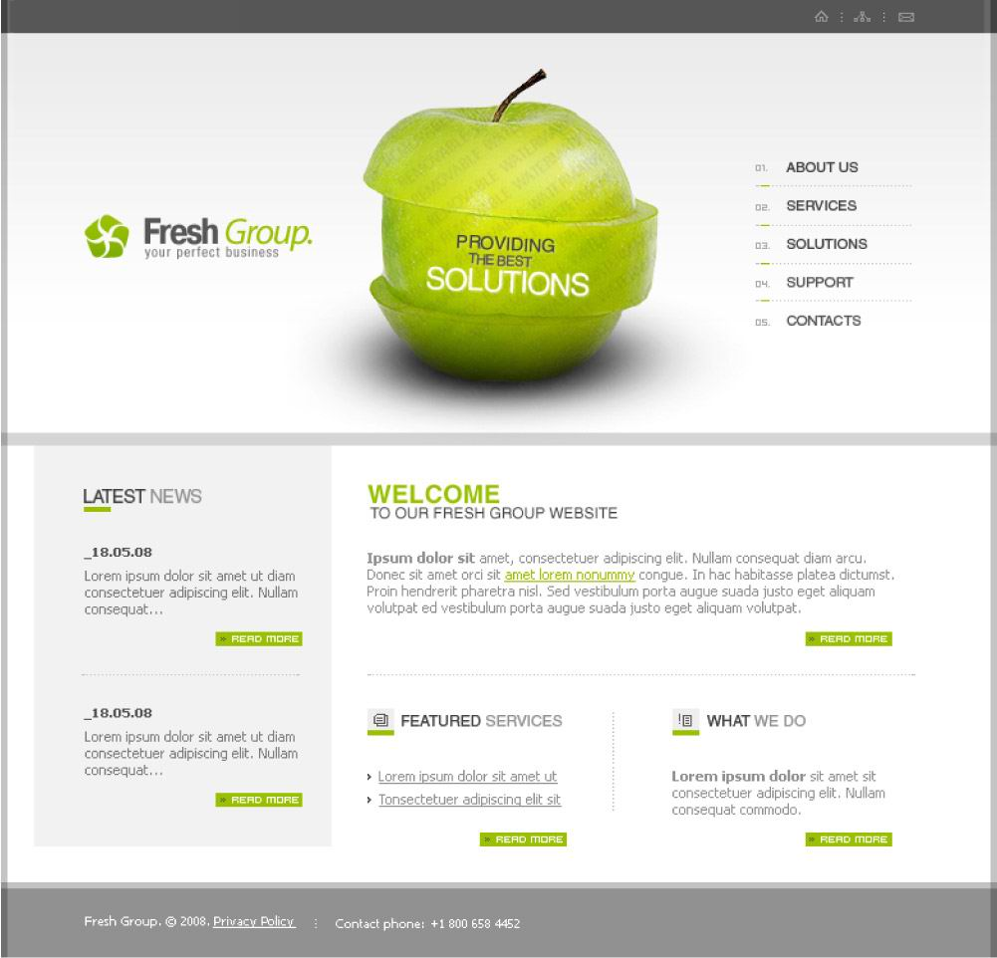
图1.8 商业网站
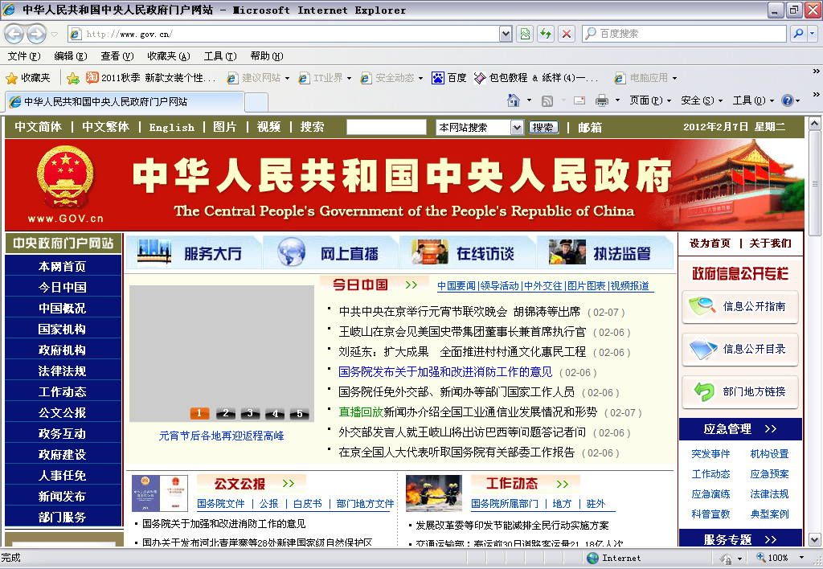
图1.9 政府网站
（2）非盈利型网站没有增值服务许可证书，不以盈利为目的、不以此作为网站收入来源的相关网站，可以归为此类。

2．类型选择
网站按照主体性质不同，可分为政府网站、企业网站、商业网站、教育科研机构网站、个人网站、其他非盈利机构网站以及其他类型。按网站模式划分，可分为综合类门户网站、电子商务网站、专业网站等。以下，通过简要介绍网站的模式，分析有关合适网站类型的选择。其具体内容如表1-1所示。
表1-1 网站分类
网 站 类 型 | 网 站 作 用
（1）综合类门户类网站 | 向用户提供的内容较综合，可以适合不同用户的需要，因而网站的访问量很大，但网站的用户群不是很稳定，用户的忠诚度也相对较低。这类网站必须通过竞争淘汰大部分同类网站，才能立于不败之地
（2）电子商务网站 | 这类网站主要以网络为手段进行电子贸易，通过电子商务的活动获取利润。阿里巴巴以及淘宝分别在B2B和C2C领域取得了巨大成功，但B2C领域缺少同等重量级的因特网企业
（3）专业网站 | 向用户提供的信息服务比较专业、单一，因此网站的访问量远不如综合网站的访问量大，但比较容易拥有忠诚度高的用户。网站服务独特、竞争不多、用户稳定等特点决定了他们在提供有偿服务方面的优势。我拉网的在线图片生成便是这一类型网站的典型

通过分析可以看出，没有资金没有技术的小站长是很难做上述类型的网站的，盲目跟风只会让网站犹如石沉大海般不被发现。但是，在垂直领域的细分上，这些大的网站就显得有些“捉襟见肘”了。我们不妨从以下这些例子上寻找突破点：
（1）地方性网站
这种网站有地域优势，用户易找到本土归属感而成为忠实用户，然而也由于地理因素，用户数量会受到一定的限制。但只要做得好的话应该也不错，像厦门小鱼社区人气就非常旺。
（2）小行业网站
行业网站专业性也较强，但大行业基本饱和，小行业人气受限。举个例子，汽车行业过于偏大，不妨考虑只做新车动态、润滑油等此类较小较专的领域。
（3）熟悉、感兴趣的行业
哪个行业火就跟着做是非常危险的，一旦网站流量达不到预想结果，就很容易产生疲惫、厌弃的心理，这样的网站如何坚持得下去?做网站就应该像在养孩子，看着孩子慢慢成长，心里才会有成就感。所以，跟风还不如选择自己熟悉或喜欢的行业，即使效果达不到理想中的状态，但只要看到它有成长，成就感也会油然而生。
（4）根据群体，决定网站类型
这类网站的定位可能会比较模糊，差不多这个群体喜欢的东西都可以涉及，举个例子，你是个文学爱好者，你的目的就是让一群与你有着相同爱好的人们聚集在一起，这样网站的范围就不好界定了，比如你倾向传统文学，于是建了个传统文学交流站，目的是引起人们关于古籍的探讨，增加对中国传统文学的认识，但到后来，慢慢地，你发现你的用户群员的喜爱发生了转变，他们更喜欢历史故事而非那些古籍，这样你的网站就不得不加大历史故事的比例，再后来，他们倾向历史人物介绍、某一朝代兴衰史等等，渐渐地，你的网站可能偏向介绍历史知识类的网站。

1.1.3 静态网站制作流程
静态网站的制作相对比较简单，主要可以分4个部分来完成。

1．内容的策划
工欲善其事，必先利其器。在网站创业前，进行系统的策划是非常必要的。如果要让网站从大量站点中脱颖而出，就必须进行详细而深入的论证。
（1）确定需要建立什么样的网站
要建立网站，需要先确立站点的定位。网站的定位和规划完成后，就需要按照这个定位来建立网站，在以后的运营过程中也不能偏离大体的定位。但是也不能过于死板，整体的细节还需要在建站的实际过程中随时修改。
（2）选择什么样的网站内容
在建立网站之初对网站内容进行定位时，就要开始注意网站内容是否存在风险。网站的内容风险包括两个方面，一是政策法律的风险，二是站长能否把握内容的风险。打“擦边球”的网站也是很忌讳的站点类型，网络上目前还存在着不少类似的站点，在网站定位时，一定要避免。
（3）确定用户群体，便于内容“投其所好”
网站要为哪些人提供服务，是在建站之前就应该考虑好的问题。定位用户群体，同时也是考虑网站的用户需求。如果将网站针对的人群与站长的实际经历相结合，就能够更好地把握用户心理。定位关乎网站的发展方向，同时也影响着网站的整体运营。网站创业能否成功，就要看基本功做得是否扎实。
（4）前期策划决定网站竞争力
网站的成功策划在建站之初非常重要，能让建网者自身对网站有一个正确的认识，让网站富有竞争力。网站有了方向和目标，才能避免盲目跟风。因此必须考虑其相关因素：
- 明确网站的基础架构
- 选择合适的建站程序
- 网站的风格，做到布局合理，简洁易用
（5）怎样策划一个好的网站
想要使得一个网站策划得好，被用户所接受，需要考虑下述条件：
- 对于网站栏目的设置
- 对于网站板块的规划
- 对于网站URL的统一
- 对于网站广告位的设置
（6）策划需要注意的事项
在进行内容策划时，除了需要做好日常的制作任务之外，还需要考虑以下几点内容：
- 深入分析同类网站，做到知己知彼
- 考虑网站架构的具体形式，众木成林
- 体现站点特色的风格设计
- 选择合适的软件
- 页面千万不能杂乱
- 体现网站的独特风格

2．图纸的设计
设计图纸是在Photoshop或者Fireworks中把你想做的网站用图片的形式画出来。Photoshop的灵活多变以及超级强大的功能，完全可以画出绚烂的网页出来。浏览器的不同——像多窗口浏览器有一个标签栏，就算是IE，常用图标也有大小之分。因此具体的尺寸是多少，你需要在实际制作过程中自己灵活掌握。

3．网页的切割
网页的切割还是要交给Photoshop或者Fireworks来完成，这里主要是使用它们的切片工具。这建议大家更多使用Fireworks，因为它专业，也更容易上手。切割网页就是把图片切割成若干个小图片，其中宽度高度都得自己去掌握去学习。

4．制作网页
网页就是表格加图片加Flash，在完成了内容策划、图纸设计、页面切割之后，我们就可以着手进行网页的制作了。在本书的具体制作的应用实例，我们都通过Dreamweaver CS5来进行相关操作。当然，用于制作网页的工具远远不止这一些。

1.1.4 动态网站制作流程
对于动态网站，因为有脚本语言，所以比较复杂。同样，要做的工作也就更多了。主要有以下几方面：

1．整体规划
对于整体规划，可以从以下几方面来进行：
① 动态程序语言的确立
大家可以先了解一个语言，ASP、PHP、JSP、CGJ、.NET……一般来说，个人网站的形式为asp+acc数据库和php+mysql数据库。
② 网站栏目功能规划
你的网站有哪些栏目？你的网站实现什么功能？对这些很现实的问题都需要你事先认真的思考与规划。
③ 根目录策划
你的网站实际上就是一堆文件的集合，怎么样去规划这些文件，就是目录的安排。好的网站的目录很清晰，让人一目了然。这就要求日常的文件安排都有一定的规律和次序可以进行参照，然后再根据所需应用适合自己的，那就是最好的。

2．数据库规划
在你选择了数据库和程序之后，接下来需要做的就是规划数据库的相应内容，具体针对数据库里放什么东西和怎么样去放，这些都需要进行仔细斟酌。因为这些内容的规划和安排是至关重要的，关系到网站使用后的数据管理。

3．编写网站后台
前面已经策划了网站内容及其相应功能，接下来就可以进行写网站了。写网站要写后站，这样更便捷。把后台和数据库全部弄出来了，前台就是显示还有什么问题吗？所以，一定要把网站后台编写好。这就需要程序员多花些力气呢。

4．编写网站前台
根据设计制作的进度，接下来需要对网站的前台内容进行编写。网站内容事先已经策划了，这里需要做的就是将网页内容，通过程序将其显示出来。相对于后台，前台的内容同样重要，不可有一点点的缺失。

5．测试及修改阶段
在制作完成后，为了防止失误，需要进行测试，对其过程中反映的相应问题应及时修改。没有一个程序弄好了就是没有漏洞没有错误的，测试和修改是必不可少的。经过你的N多测试，网站应该没有什么问题了。

6．网站的发布
网页完成了，没问题了，那么就需要给他人浏览、观看。如果你的网页仅仅是给自己的朋友看看，当做学习，你可以用自己的电脑配置成服务器。网站准备长期给大家看，那么你可以考虑购买虚拟空间和域名。当然，现在有很多人选择免费空间和免费域名。如果你的网站非常受欢迎，或者你的网站内容非常多，虚拟空间已经不能够满足你了，那你租赁服务器或者托管服务器也是比较恰当的。如果你想做网站，如果你想成为专业站长，就多多地去体验一下吧！

1.2 网页设计工具
制作网页第一件事就是选定一种网页制作软件。从原理上来讲，虽然直接用记事本也能写出网页，但是对网页制作必须具有一定的Html基础，非初学者能及，且效率也很低。用Word也能做出网页，但有许多效果做不出来，且垃圾代码太多，也是不可取的。接下来具体为大家介绍几款实用的网页设计工具。

1.2.1 Dreamweaver CS5简介
Adobe Dreamweaver CS5是一款集网页制作和管理网站于一身的所见即所得网页编辑器，Dreamweaver CS5是第一套针对专业网页设计师特别开发的视觉化网页开发工具，利用它可以轻而易举地制作出跨越平台限制和跨越浏览器限制的充满动感的网页。下面针对该软件的一些特性以及相关内容进行简单介绍。

1．新增功能特性
关于新增功能的相关内容及其特性如表1-2所示。
表1-2 新增功能特性
新功能类型 | 作 用 特 点
（1）集成CMS，支持新增功能 | 尽享对WordPress、Joomla!和Drupal等内容管理系统框架的创作和测试支持
（2）CSS检查新增功能 | 以可视方式显示详细的CSS框模型，轻松切换CSS属性并且无需读取代码或使用其他实用程序
（3）与Adobe BrowserLab集成新增功能 | 使用多个查看、诊断和比较工具预览动态网页和本地内容
（4）PHP自定义类代码提示新增 功能 | 为自定义PHP函数显示适当的语法，帮助读者更准确地编写代码
（5）CSS Starter页增强功能 | 借助更新和简化的CSS Starter布局，快速启动基于标准的网站设计
（6）与Business Catalyst集成新增 功能 | 利用Dreamweaver与Adobe Business Catalyst®服务（单独提供）之间的集成，无需编程即可实现卓越的在线业务
（7）保持跨媒体一致性 | 将任何本机Adobe Photoshop®或Illustrator®文件插入Dreamweaver即可创建图像智能对象。更改源图像，然后快速、轻松地更新图像
（8）增强的Subversion支持 | 借助增强的Subversion®软件支持，提高协作、版本控制的环境中的站点文件管理效率
（9）仔细查看站点特定的代码提示 | 从Dreamweaver中的非标准文件和目录代码提示中受益
（10）简单的站点建立 | 以前所未有的速度快速建立网站，分阶段或联网站点甚至还可以使用多台服务器

2．操作界面
（1）界面显示
在打开Dreamweaver CS5之后，窗口将显示如图1.10所示的内容。通过有针对性地选择“打开最近的项目”、“新建”、“主要功能”这些栏目中的选项，可以进行具体的操作。
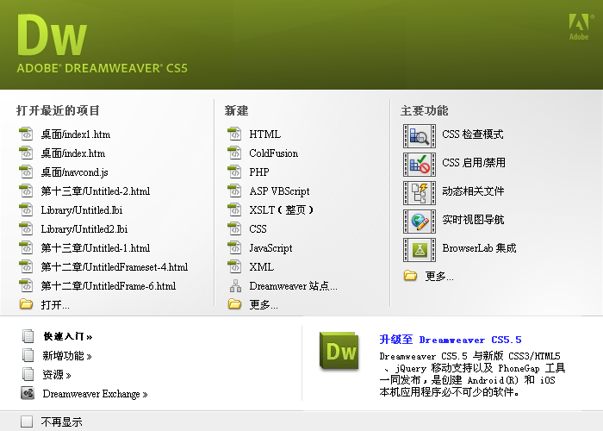
图1.10 初始界面
（2）菜单栏
如图1.11所示，是打开Dreamweaver CS5后它的菜单栏。我们可以通过它的各项功能命令，来实现最终的效果与制作。
图1.11 菜单栏
（3）工具箱
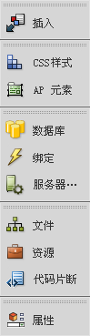
图1.12 工具箱
如图1.12所示，是打开Dreamweaver CS5后它的工具箱中的内容显示。我们可以通过它的各项功能，来使用工具制作与实现效果。

1.2.2 Flash CS5简介
Flash是用于制作适合网络传输的流媒体动画的软件。Flash动画文件具有体积小、可边下载边播放、多媒体交互性等特点。最大的好消息是，Flash CS5对开发人员更加友好，可以和Flash Builder（即最新版本的Flex Builder）协作来完成项目。如果你使用Flash CS5，那么就可以通过它的新的导出对话框建立一个新的FlashBuilder项目。下面针对该软件的一些特性以及相关内容进行简单介绍。

1．功能特点
（1）Flash与Dreamweaver、Fireworks具有相同风格的快速启动栏、浮动面板、菜单栏、工具箱等。
（2）提供了与Fireworks基本相同的绘图工具，因此对于熟悉Fireworks的用户基本可以不用重新学习就可以绘图。
（3）利用关键帧和元件等技术可以轻易地制作出各类动画。
（4）提供了层技术，使动画的各个组成部分既分又合，方便制作和修改。
（5）支持许多图像、声音、视频格式，这些多媒体文件均可以直接导入动画中，从而使Flash动画“声像并茂”。
（6）提供了较完善的ActionScript脚本语言，可以为动画加入交互效果。

2．新的功能特性
关于新功能的相关内容及其特性如表1-3所示。
表1-3 新的功能特性
新 功 能 | 相 关 特 性
（1）XFL格式 | XFL格式，将变成现在Flash项目的默认保存格式。XFL格式是XML结构。从本质上讲，它是一个所有素材及项目文件，包括XML元数据信息为一体的压缩包。它也可以作为一个未压缩的目录结构单独访问其中的单个元素使用。例如，Photoshop使用其中的图片。XFL格式可以使软件之间的穿插协助更加容易
续表
新 功 能 | 相 关 特 性
（2）文本布局 | Flash Player 10已经增强了的文本处理能力，这样为CS5在文字布局方面提供了机会。如果您是一个InDesign或Illustrator的用户，已经比较熟悉链接式文本，现在在Flash里您可以使用了。在Flash CS5 Professional中已经在垂直文本、外国字符集、间距、缩进、列及优质打印等方面，都有所提升。提升后的文本布局，可以让您轻松控制打印质量及排版文本
（3）码片段库 | 以前只有在专业编程的IDE才会出现的代码片段库，现在也出现在Flash CS5，这也是CS5的突破，在之前的版本都没有。Flash CS5代码库可以让读者方便地通过导入和导出功能管理代码。代码片段库，可以让读者的Actionscript的学习更快，为项目带来更大的创造力
（4）Flash Builder完美集成 | Flash CS5可以轻松和Flash Builder进行完美集成。读者可以在Flash中完成创意，在Flash Builder完成Actionscript的编码。如果选择，Flash还可以创建一个Flash Builder项目。让Flash Builder来做最专业的Flash Actionscript编辑器
（5）Flash Catalyst完美集成 | Flash Catalyst CS5已经到来，Flash Catalyst可以将团队中的设计及开发快速串联起来。自然Flash可以与Flash Catalyst完美集成。Photoshop、Illustrator、Fireworks的文件，无需编写代码，就可完成互动项目。结合Flash，让项目更传神
（6）Flash Player 10.1无处不在 | Flash Player已经进入了多种设备，已不再停留在台式机、笔记本上，现在上网本、智能手机及数字电视都安装了Flash Player。作为一个Flash开发人员，无需为每个不同规格设备重新编译，就可让作品部署到多设备上，表现出了强大的优势

3．操作界面
（1）界面显示
在打开Flash CS5之后，窗口将显示如图1.13所示的内容。通过有针对性地选择“从模板创建”、“新建”、“学习”这些栏目中的选项，可以进行具体的操作。
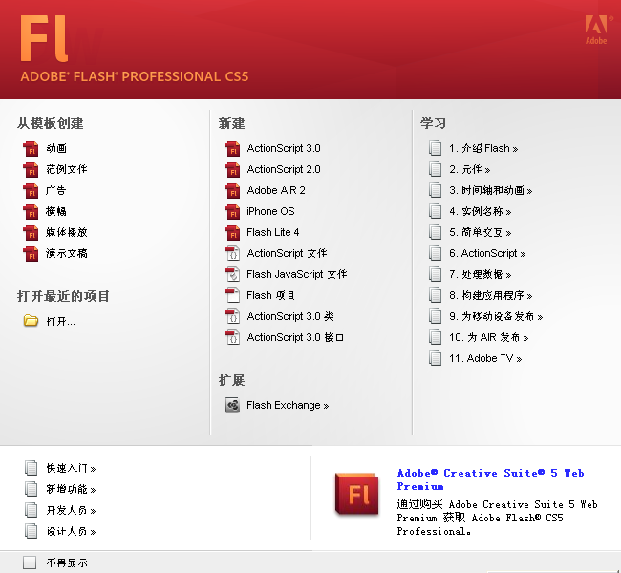
图1.13 初始界面
（2）菜单栏
如图1.14所示是打开Flash CS5后它的菜单栏。我们可以通过它的各项功能命令实现最终的效果与制作。
图1.14 菜单栏
（3）工具箱
如图1.15所示是打开Flash CS5后它的工具箱中的内容显示。我们可以通过它的各项功能、工具制作来实现效果。
（4）时间轴
在Flash的制作中，时间轴起着相当重要的作用，在初始界面中，软件将自动将其打开以便于用户使用，其界面内容如图1.16所示。
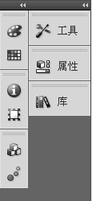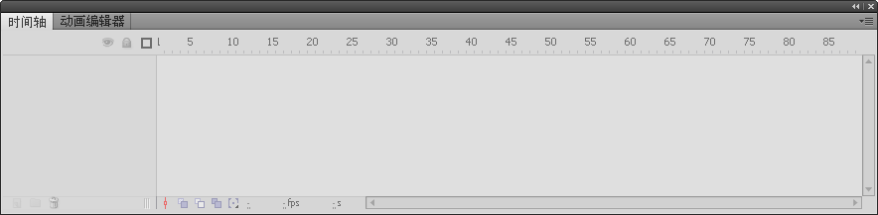
图1.15 工具箱 图1.16 时间轴

1.2.3 Fireworks CS5简介
Fireworks是网络图形处理软件，集网页图形的创建、编辑、管理于一体，简化了制作网页图形的流程，能生成大小合适、质量较好的网页图形。Fireworks是网页原型和网页效果图设计利器，在最新的CS 5版本中相信大家更有体会。下面针对该软件的一些特性以及相关内容进行简单介绍。

1．功能特点
（1）工作环境与Dreamweaver、Flash和谐统一，具有风格相同的面板、菜单栏、工具箱等。
（2）提供了强大的矢量图形和位图图像的编辑功能，可以直接在位图图像和矢量图像之间进行切换，避免在多个应用程序之间互换。
（3）可快速创建Web导航，由向导程序自动生成图形和JavaScript代码，并可在Dreamweaver中方便地编辑所生成的图形文件。
（4）可进行图形的热区与切片操作，创建复杂的交互动作和GIF动画文件。

2．新增功能特性
（1）自定义笔刷，Fireworks CS5终于能够像他的老大哥Photoshop那样自定义笔刷样式了，甚至在Fireworks CS5中可以导入PhotoShop和illustrate所定义好的笔刷效果。
（2）在Fireworks CS5中，将包含PhotoShop的所有滤镜，让你发挥无限创意的可能。
（3）支持表格布局，可以使用类似于Dreamweaver的表格工具在Fireworks CS5中直接绘制表格。
（4）新增的修剪变形工具，能够轻松创建各种曲线图形。
（5）在Fireworks CS5中使用Microsoft帮助！也许这个并不重要，但是这说明微软正在和Adobe联手开发基于Fireworks CS5的各种应用。

3．操作界面
（1）界面显示
在打开Fireworks CS5之后，窗口将显示如图1.17所示的内容。通过有针对性地选择“打开最近的项目”、“新建”这些栏目中的选项，可以进行具体操作。
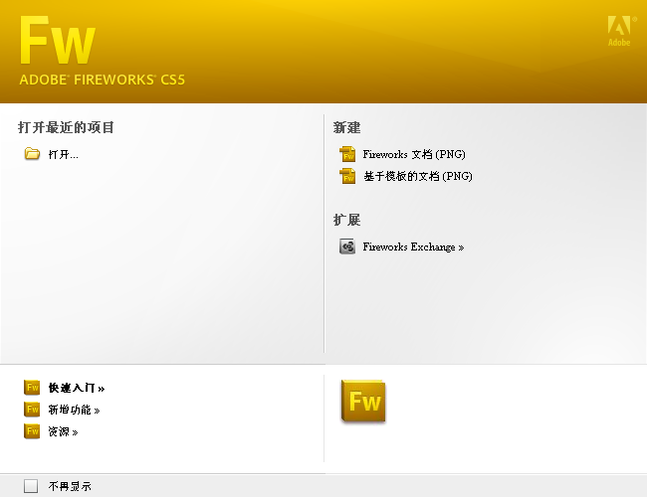
图1.17 初始界面
（2）菜单栏
如图1.18所示是打开Fireworks CS5后它的菜单栏。我们可以通过它的各项功能命令，来实现最终的效果与制作。
图1.18 菜单栏
（3）工具箱
如图1.19所示，是打开Fireworks CS5后它的工具箱中的内容显示，在窗口中分别显示于左右两侧。我们可以通过它的各项功能，来使用工具制作与实现效果。

1.2.4 Photoshop CS5简介
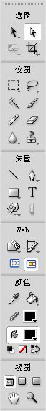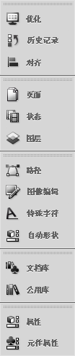
图1.19 工具箱
Photoshop CS5有标准版和扩展版两个版本。Photoshop CS5标准版适合摄影师以及印刷设计人员使用，Photoshop CS5扩展版除了包含标准版的功能外，还添加了用于创建和编辑3D和基于动画的内容的突破性工具。下面针对该软件的一些特性以及相关内容进行简单介绍。

1．特点及功能
（1）支持大量的图像文件格式。
（2）文本处理更加方便，可以在任何时候修改文本内容，并可以对文本层进行多种格式设置。
（3）增强的色彩功能，提供了更广泛的色彩范围。
（4）增强图层的功能，可以建立文本层、效果层，并增加了图层操作命令。
（5）丰富的滤镜功能。
（6）具有“Actions（动作）”选项卡，能对图像处理操作进行有效的控制管理。
（7）无限的撤销和重复操作，使图像处理更灵活、方便。
（8）具有“魔术棒”、“磁性套索”等工具。

2．新增功能特性和增强的功能特性
关于新增功能特性和增强的功能特性，具体见表1-4所示。
表1-4 新增和增强的功能特性
新增和增强的功能 | 功能的特性
（1）复杂更加简单 | 轻击鼠标就可以选择一个图像中的特定区域。轻松选择毛发等细微的图像元素；消除选区边缘周围的背景色；使用新的细化工具自动改变选区边缘并改进蒙版
（2）内容感知型填充 | 删除任何图像细节或对象，并静静观赏内容感知型填充神奇地完成剩下的填充工作。这一突破性的技术与光照、色调及噪声相结合，删除的内容看上去似乎本来就不存在
（3）出众的HDR成像 | 借助前所未有的速度、控制和准确度创建写实的或超现实的HDR图像。借助自动消除迭影以及对色调映射和调整更好的控制，可以获得更好的效果，甚至可以令单次曝光的照片获得HDR的外观
（4）最新的原始图像处理 | 使用Adobe Photoshop Camera Raw 6增效工具无损消除图像噪声，同时保留颜色和细节；增加粒状，使数字照片看上去更自然；执行裁剪后暗角时控制度更高等
（5）出众的绘图效果 | 借助混色器画笔（提供画布混色）和毛刷笔尖（可以创建逼真、带纹理的笔触），将照片轻松转变为绘图或创建独特的艺术效果
（6）操控变形 | 对任何图像元素进行精确的重新定位，创建出视觉上更具吸引力的照片。例如，轻松伸直一个弯曲角度不舒服的手臂
（7）自动镜头校正 | 镜头扭曲、色差和晕影自动校正可以帮助您节省时间。Photoshop CS5使用图像文件的EXIF数据，根据您使用的相机和镜头类型做出精确调整
续表
新增和增强的功能 | 功能的特性
（8）高效的工作流程 | 由于Photoshop用户请求的大量功能和增强，可以提高工作效率和创意。自动伸直图像，从屏幕上的拾色器拾取颜色，同时调节许多图层的不透明度等
（9）新增的GPU加速功能 | 充分利用针对日常工具、支持GPU的增强。使用三分法则网格进行裁剪；使用单击缩放功能缩放；对可视化更出色的颜色以及屏幕拾色器进行采样
（10）更简单的用户界面管理 | 使用可折叠的工作区切换器，在喜欢的用户界面配置之间实现快速导航和选择。实时工作区会自动记录用户界面更改，当您切换到其他程序再切换回来时面板将保持在原位
（11）出众的黑白转换 | 尝试各种黑白外观。使用集成的Lab B&W Action交互转换彩色图像；更轻松、更快地创建绚丽的HDR黑白图像；尝试各种新预设

3．操作界面
（1）初始界面
Photoshop CS5的初始界面，并不像前面的Dreamweaver、Flash、Fireworks这些所显示的类型，它在用户打开使用该软件时，直接进入到可操作的画面了。具体效果如图1.20所示。
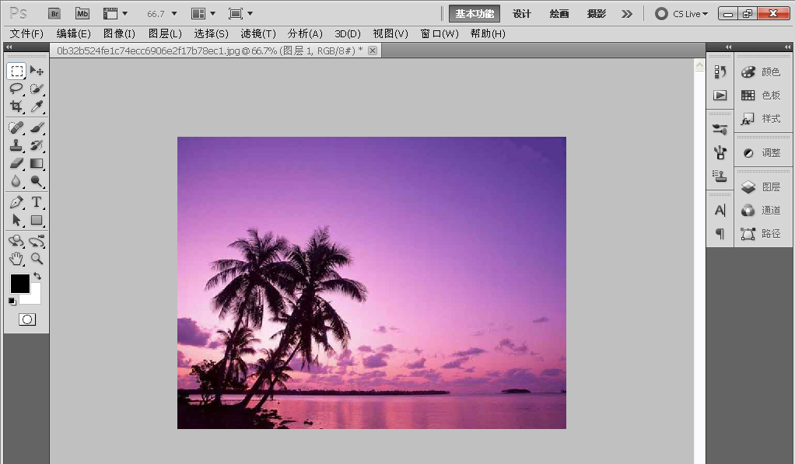
图1.20 初始界面
（2）菜单栏
如图1.21所示是打开Photoshop CS5后它的菜单栏。我们可以通过它的各项功能命令，来实现最终的效果与制作。
图1.21 菜单栏
（3）工具箱
如图1.22所示是打开Photoshop CS5后它的工具箱中的内容显示，在窗口中分别显示于左右两侧。我们可以通过它的各项功能，来使用工具制作与实现效果。
如图1.23所示的是使用Photoshop制作的内容效果。是不是觉得它很不错？那么就让我们一起来学习这些软件的使用方法吧！
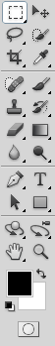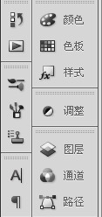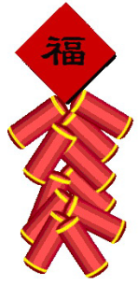
图1.22 工具箱 图1.23 效果图

1.3 网站设计的方法和技巧
网站设计就好像绘制一副画，你需要将它的方方面面都处理得恰到好处，这样它才能被大家所接受。然而，网站设计除了要考虑整体的画面效果之外，更多地还需要有相关功能操作得合理与否、便捷与否方面的考虑。这就要求大家掌握网站设计的方法和技巧，以便于大家在实际的制作过程中，能更好地制作出受人喜欢的网站，吸引更多的浏览者，达到网站的宣传、展示目的，并成为其他的网络推广手段的根据地与战壕。在设计过程中，如下内容可供大家借鉴、参考。
- 包装爆点整文案，信息层级是关键；
- 题图设计重创意，发散思维找图例；
- 突出按钮显氛围，视觉引导要记牢；
- 下面样式上面找，整体统一很重要；
- 内容排版耐心调，虎头蛇尾太糟糕。

1．总体构思的方法与技巧
在网站设计时，最初需要从总体出发进行构思。关于它的方法与技巧，我们需要从大的方面来把握，只有把握住了这些，得到的东西才不会偏离设计思想。这就要求我们从几方面着手。
（1）留白量和版面率的重要性
文中所使用的排版面积与整页面积的比例，影响着版面的格调。空白的多寡对版面的

